第四章 一次函数·拔尖卷
【北师大版2024】
参考答案与试题解析
第Ⅰ卷
一．选择题（共10小题，满分30分，每小题3分）
1．（3分）（24-25八年级下·河北廊坊·期中）已知正比例函数$y=kx$（k是常数，$k≠0$）的图象经过点$A\left(2,−6\right)$，那么下列坐标所表示的点在这个正比例函数图象上的是（ ）
A．$\left(−1,−3\right)$ B．$\left(1,−3\right)$ C．$\left(−6,2\right)$ D．$\left(6,−2\right)$
【答案】B
【分析】本题考查了正比例函数图象上点的坐标特征，掌握函数图象上的点满足函数解析式成为解题的关键．
先利用已知点$A\left(2,−6\right)$求出正比例函数的比例系数k，得到函数解析式$y=−3x$，再逐项判断即可．
【详解】解：将点$A\left(2,−6\right)$代入正比例函数解析式$y=kx$，得：$−6=k×2$，解得：$k=−3$．
∴正比例函数解析式为$y=−3x$，
A．将$x=−1$代入$y=−3x$得$y=3$，即$\left(−1,−3\right)$不在该正比例函数图象上，故该选项不符合题意；
B．将$x=1$代入$y=−3x$得$y=−3$，即$\left(1,−3\right)$在该正比例函数图象上，故该选项符合题意；
C．将$x=−6$代入$y=−3x$得$y=18$，即$\left(−6,2\right)$在该正比例函数图象上，故该选项符合题意；
D．将$x=6$代入$y=−3x$得$y=−18$，即$\left(6,−2\right)$在该正比例函数图象上，故该选项不符合题意．
故选B．
2．（3分）已知一次函数$y=kx+b$，若当x增加3时，y增加6，则k的值是（ ）
A．-2 B．-3 C．2 D．3
【答案】C
【分析】本题主要考查一次函数的性质，熟练运用一次函数的性质是解题的关键．根据题意列出方程是解题的关键．
【详解】解：当x增加3时，y增加6，
$∴y+6=k(x+3)+b$，
即$y+6=kx+3k+b$，
$∴kx+b+6=kx+3k+b$，
$∴k=2$，
故选：C．
3．（3分）（24-25八年级下·辽宁盘锦·期末）如图，在同一平面直角坐标系中，一次函数$y=k_{1}x+b_{1}$与$y=k_{2}x+b_{2}$的图象分别为直线$m$和直线$n$，下列结论正确的是（ ）
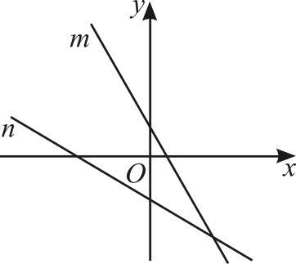
A．$k_{1}⋅k_{2}<0$ B．$b_{1}⋅b_{2}>0$ C．$k_{1}+k_{2}<0$ D．$b_{1}−b_{2}<0$
【答案】C
【分析】本题考查了一次函数的图象与性质、有理数的加法法则，根据一次函数$y=k_{1}x+b_{1}$与$y=k_{2}x+b_{2}$均为$y$随$x$增大而减小，可得：$k_{1}<0$，$k_{2}<0$，所以可得：$k_{1}k_{2}>0$，$k_{1}+k_{2}<0$，根据一次函数$y=k_{1}x+b_{1}$与$y$轴交点在$x$轴上方，可得：$b_{1}>0$，根据一次函数$y=k_{2}x+b_{2}$与$y$轴交点在$x$轴下方，$b_{2}<0$，从而可得：$b_{1}b_{2}<0$，$b_{1}−b_{2}>0$，根据计算结果进行判断即可．
【详解】解：由函数图象可知，一次函数$y=k_{1}x+b_{1}$与$y=k_{2}x+b_{2}$均为$y$随$x$增大而减小，
$∴k_{1}<0$，$k_{2}<0$，
$∴k_{1}k_{2}>0$，$k_{1}+k_{2}<0$，
故A选项错误，C选项正确；
$∵$一次函数$y=k_{1}x+b_{1}$与$y$轴交点在$x$轴上方，
$∴b_{1}>0$，
$∵$一次函数$y=k_{2}x+b_{2}$与$y$轴交点在$x$轴下方，
$∴b_{2}<0$，
$∴b_{1}b_{2}<0$，$b_{1}−b_{2}=b_{1}+\left(−b_{2}\right)>0$，
故B选项和D选项错误．
故选：C．
4．（3分）（25-26九年级上·河北邯郸·开学考试）如图，在等腰直角三角形$ABO$中，点$B\left(−1,0\right)$，将直线$l:y=2x$沿$y$轴向上平移$m$个单位长度得到直线$l^{′}$，当直线$l^{′}$经过点$A$时，$m$的值为（ ）
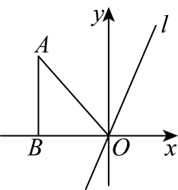
A．2 B．3 C．4 D．5
【答案】B
【分析】本题考查了等腰直角三角形的性质、一次函数图象的平移、求一次函数的解析式，由等腰直角三角形的性质并结合图形可得$A\left(−1,1\right)$，由一次函数图象的平移法则可得直线$l^{′}$的解析式为$y=2x+m$，再将$A\left(−1,1\right)$代入直线$l^{′}$的解析式，计算即可得解，熟练掌握以上知识点并灵活运用是解此题的关键．
【详解】解：∵在等腰直角三角形$ABO$中，点$B\left(−1,0\right)$，
∴结合图象可得$A\left(−1,1\right)$，
∵将直线$l:y=2x$沿$y$轴向上平移$m$个单位长度得到直线$l^{′}$，
∴直线$l^{′}$的解析式为$y=2x+m$，
∵直线$l^{′}$经过点$A$，
∴$2×\left(−1\right)+m=1$，
∴$m=3$，
故选：B．
5．（3分）在平面直角坐标系中，先将直线$y=3x−2$关于$x$轴作轴对称变换，再将所得直线关于$y$轴作轴对称变换，则经两次变换后所得直线的表达式是（ ）
A．$y=2x−3$ B．$y=3x−2$ C．$y=2x+3$ D．$y=3x+2$
【答案】D
【分析】本题主要考查一次函数的图象与性质及轴对称的性质，熟练掌握一次函数的图象与性质及轴对称的性质是解题的关键；先得出直线$y=3x−2$与x轴、y轴的交点坐标分别为$\left(\frac{2}{3},0\right),\left(0,−2\right)$，然后根据坐标关于坐标轴对称的特点得出变换后的函数解析式即可．
【详解】解：令$y=0$时，则$3x−2=0$，解得：$x=\frac{2}{3}$；
令$x=0$时，则$y=−2$；
∴直线$y=3x−2$与x轴、y轴的交点坐标分别为$\left(\frac{2}{3},0\right),\left(0,−2\right)$，
当直线$y=3x−2$关于$x$轴作轴对称变换，则变换后的直线与x轴、y轴的交点坐标分别为$\left(\frac{2}{3},0\right),\left(0,2\right)$；当变换后的直线再作关于$y$轴的轴对称变换，则变换后的直线与x轴、y轴的交点坐标分别为$\left(−\frac{2}{3},0\right),\left(0,2\right)$；
设此时直线的解析式为$y=kx+b$，则有：$\{\begin{aligned}−\frac{2}{3}k+b=0 \\ b=2\end{aligned}$，
解得：$\{\begin{aligned}k=3 \\ b=2\end{aligned}$，
∴此时直线的解析式为$y=3x+2$；
故选：D．
6．（3分）如图表示的是某公司一种产品30天的销售情况，其中图①是该产品日销售量y（件）与日期t（日）的函数图象，图②是该产品单件的销售利润w（元）与日期：t（日）的函数图象．下列结论错误的是（ ）
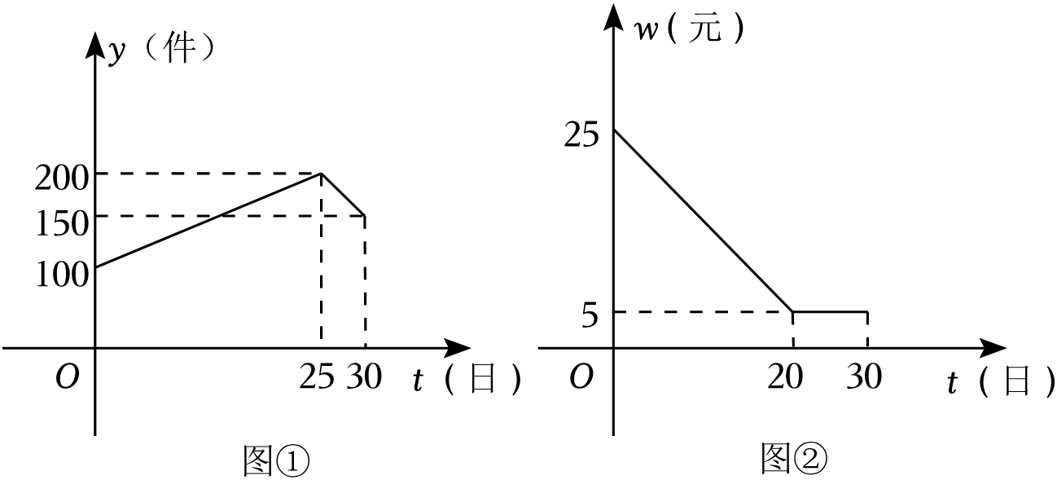
A．第25天的销售量为200件 B．第6天销售一件产品的利润是19元
C．第20天和第30天的日销售利润相等 D．第18天的日销售利润高于第25天的日销售利润
【答案】C
【分析】根据函数图象分别求出当$0≤t≤20$，一件产品的销售利润w（单位：元）与时间t（单位：天）的函数关系为$w=−t+25$，当$0≤t≤25$时，产品日销售量y（单位：件）与时间t（单位；天）的函数关系为$y=4t+100$，根据日销售利润＝日销售量×一件产品的销售利润，即可进行判断．
【详解】A、根据图①可得第25天的销售量为200件，
故此选项正确，不符合题意；
B、设当$0≤t≤20$，一件产品的销售利润w（单位：元）与时间t（单位：天）的函数关系为$w=kt+25$，
把$（20，5）$代入得：$20k+b=2$，
解得$k=−$1，
∴$w=−t+25$，
当$t=6$时，$w=−6+25=19$，
故此选项正确，不符合题意；
C、当$0≤t≤25$时，设产品日销售量y（单位：件）与时间t（单位；天）的函数关系为$y=k_{1}t+100$，
把$0（25，200）$代入得$25k_{1}+100=200$：
解得：$b_{1}=100$，
∴$y=4x+100$，
当$t=20$时，日销售利润为$wy=5×（4×20+100）=900$（元）；
当$t=30$时，日销售利润为$5×150=750$（元），
∴第20天和第30天销售利润不相等，
故此选项错误，符合题意；
D、当$t=18$时，日销售利润为$wy=（−18+25）（4×18+100）=1204$（元），
当$t=25$时，日销售利润为$5×200=1000$（元）．
∴第18天的日销售利润高于第25天的日销售利润，
故此选项正确，不符合题意．
故选：C．
【点睛】本题考查了一次函数的应用，解决本题的关键是利用待定系数法求函数解析式．
7．（3分）（24-25八年级下·四川资阳·期末）如图，在平面直角坐标系中，点$A_{1}\left(1,\frac{1}{2}\right)$在过原点的直线$l_{1}$上，以点O为圆心，$OA_{1}$长为半径画弧交直线$l_{2}:y=2x$于点$B_{1}$，过点$B_{1}$作$B_{1}A_{2}∥x$轴交$l_{1}$于点$A_{2}$；以点O为圆心，$OA_{2}$长为半径画弧交直线$l_{2}$于点$B_{2}$，过点$B_{2}$作$B_{2}A_{3}∥x$轴交$l_{1}$于点$A_{3}$；…按此规律，则点$B_{2025}$的坐标为（ ）
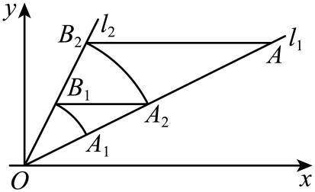
A．$\left(2^{2023},2^{2025}\right)$ B．$\left(2^{2024},2^{2025}\right)$ C．$\left(2^{2023},2^{2024}\right)$ D．$\left(2^{2022},2^{2023}\right)$
【答案】C
【分析】本题主要考查了函数图象上点的坐标特征、规律型：点的坐标、正比例函数的图象与性质、勾股定理，解题时要熟练掌握并能灵活运用正比例函数的性质是关键．依据题意，由$A_{1}\left(1,\frac{1}{2}\right)$，则$OA_{1}=\sqrt{1^{2}+{\left(\frac{1}{2}\right)}^{2}}=\sqrt{1+\frac{1}{4}}=\frac{\sqrt{5}}{2}$，$l_{1}:y=\frac{1}{2}x$，结合$B_{1}$在直线$l_{2}:y=2x$上，设$B_{1}\left(x,2x\right)$，可得$x=\frac{1}{2}\left(x>0\right)$，则$B_{1}\left(\frac{1}{2},1\right)$，同理可得$A_{2}\left(2,1\right)$，$B_{2}\left(1,2\right)$，$A_{3}\left(2^{2},2\right)$，$B_{3}\left(2,2^{2}\right)$ $⋯$，$A_{n}\left(2^{n−1},2^{n−2}\right)$，$B_{n}\left(2^{n−2},2^{n−1}\right)$，最后即可判断得解．
【详解】解：由题意，∵$A_{1}\left(1,\frac{1}{2}\right)$，
∴$OA_{1}=\sqrt{1^{2}+{\left(\frac{1}{2}\right)}^{2}}=\sqrt{1+\frac{1}{4}}=\frac{\sqrt{5}}{2}$，
设直线$l_{1}$的解析式为$y=kx$，代入$A_{1}\left(1,\frac{1}{2}\right)$，得$k=\frac{1}{2}$，
∴$l_{1}:y=\frac{1}{2}x$，
∵$B_{1}$在直线$l_{2}:y=2x$上，
∴可设$B_{1}\left(x,2x\right)$，
∵$OB_{1}=OA_{1}=\frac{\sqrt{5}}{2}$，
∴$x^{2}+{\left(2x\right)}^{2}={\left(\frac{\sqrt{5}}{2}\right)}^{2}$，
∴$x=\frac{1}{2}$（负值舍），
∴$B_{1}\left(\frac{1}{2},1\right)$，
又∵$B_{1}A_{2}∥x$轴，
∴$A_{2}$纵坐标为1，
∴代入$l_{1}:y=\frac{1}{2}x$，得$x=2$，
∴$A_{2}\left(2,1\right)$，
∴$OA_{2}=\sqrt{2^{2}+1^{2}}=\sqrt{5}$，
设$B_{2}\left(m,2m\right)$，
∴$m^{2}+4m^{2}={\left(\sqrt{5}\right)}^{2}$，
∴$m=1$，
∴$B_{2}\left(1,2\right)$，
同理可得，$A_{3}\left(2^{2},2\right)$，$B_{3}\left(2,2^{2}\right)$ $⋯$，$A_{n}\left(2^{n−1},2^{n−2}\right)$，$B_{n}\left(2^{n−2},2^{n−1}\right)$．
∴当$n=2025$时，$B_{2025}\left(2^{2023},2^{2024}\right)$．
故选：C．
8．（3分）（2025·甘肃天水·一模）如图1，在正方形$ABCD$中，E是边$AD$的中点，动点P从点A出发，沿着$A→B→C$的路径以$1\text{cm/s}$的速度运动到点C，设点P的运动时间为$x\left(\text{s}\right)$，$△PEC$的面积为$y\left({\text{cm}}^{2}\right)$，y与x的函数图象如图2所示，则$△PEC$面积的最大值为（ ）
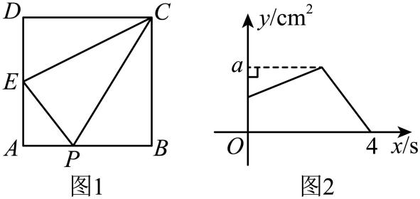
A．1 B．2 C．3 D．4
【答案】B
【分析】本题考查了动点问题的函数图象，正方形的性质，勾股定理，一次函数的性质，根据点P的运动过程，分情况讨论$△PEC$的面积变化，再结合图象求出面积最大值，熟练掌握以上知识点并灵活运用，采用数形结合的思想是解此题的关键．
【详解】解：由图象可知，点P从点A运动到点C所用时间为$4\text{s}$，
因为运动速度为$1\text{cm/s}$，
∴正方形$ABCD$的边长为：$4÷1÷2=2\left(\text{cm}\right)$，
∵E是边$AD$的中点，
∴$DE=1\text{cm}$，
∴$EC=\sqrt{2^{2}+1^{2}}=\sqrt{5}\left(\text{cm}\right)$，
当点P从$AB$上运动时，$△PEC$的底边$EC$不变，$EC$边上的高越来越大，即y随x的增大而增大；
当点P从$BC$上运动时，$△PEC$的高为$2\text{cm}$，底边$CP$越来越小，即y随x的增大而减小；
∴当点P运动到点B时，$△PEC$的面积最大，
∴$△PEC$面积的最大值为：$\frac{1}{2}×2×2=2$，
故选：B．
9．（3分）（25-26九年级上·河北邯郸·开学考试）如图所示，长为2宽为1的矩形和边长为3的正方形在同一水平线上，矩形沿该水平线从左向右匀速穿过正方形；设穿过的时间为t，正方形除去矩形面积为S（阴影部分），则S与t的大致图象为（ ）
A．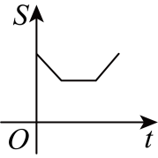 B．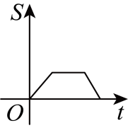 C．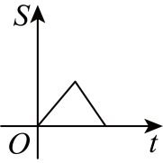 D．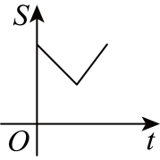
【答案】A
【分析】本题考查了函数图象，分三个阶段分析，得出解析式，进而结合选项中的函数图象即可求解．
【详解】解：根据题意，①矩形向右未完全穿入大正方形，$S$减小；
②矩形穿入大正方形但未穿出大正方形，$S$不变；
③矩形穿出大正方形，$S$增大．
④完全与大正方形没重合时，$S$不变；
分析选项可得，A符合．
故选：A．
10．（3分）甲、乙两车从A地出发，匀速驶往$B$地．乙车出发$1\text{h}$后，甲车才沿相同的路线开始行驶．甲车先到达$B$地并停留30分钟后，又以原速按原路线返回，直至与乙车相遇．图中的折线段表示从开始到相遇止，两车之间的距离$y\left(\text{km}\right)$与甲车行驶的时间$x\left(\text{h}\right)$的函数关系的图象，则下列结论错误的是（ ）
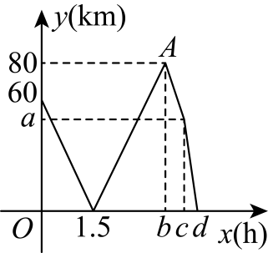
A．甲车速度是$100\text{km/h}$ B．A、$B$两地的距离是$350\text{km}$
C．乙车出发$4.5\text{h}$时甲车到达$B$地 D．甲车出发$4.5\text{h}$最终与乙车相遇
【答案】D
【分析】分析两车之间的距离$y\left(\text{km}\right)$与甲车行驶的时间$x\left(\text{h}\right)$的函数关系的图象，从图中找到关键信息点进行求解．
【详解】解：点$(0,60)$中可知，乙1小时行驶了$\text{60km}$，可求乙的速度$60\text{km/h}$，
点$(1.5,0)$中可知，$1.5\text{h}$后，甲追上乙，可求甲的速度为：
$\frac{60×\left(1+1.5\right)}{1.5}=100\left({\text{km}}/{\text{h}}\right)$，
由点$\left(b,80\right)$可知，甲到$B$地，且甲乙相差$80\text{km}$，则：
$b=\frac{80}{100−60}+1.5=3.5$，
点$\left(c,a\right)$可知，休息30分钟，
∴$c=3.5+0.5=4$，$a=80−60×0.5=50$；
点$\left(d,0\right)$可知，甲乙再次相遇，$d=4+\frac{50}{100+60}=4+\frac{5}{16}=4\frac{5}{16}$；
A．甲车的速度是$100\text{km/h}$，故A正确，不符合题意；
B．由以上分析已知甲出发$3.5\text{h}$后到达B地，且甲速度为$100\text{km/h}$，所以A，B两地为$100×3.5=350\left(\text{km}\right)$，故B正确，不符合题意；
C．甲车$3.5\text{h}$到达B地，乙车比甲车早出发$1\text{h}$，所以乙车出发$4.5\text{h}$时甲车到达$B$地，故C正确，不符合题意；
D．从上中$\left(1.5,0\right)$和$\left(d,0\right)$可知，甲出发$\text{1.5h}$和$4\frac{5}{16}\text{h}$与乙车相遇，故D错误，符合题意．
故选：D．
【点睛】本题主要考查了从函数图象中获得信息，两车相遇问题，最大的难点在于会识图，从图中找到关键信息点．
二．填空题（共6小题，满分18分，每小题3分）
11．（3分）（24-25八年级上·上海·阶段练习）已知正比例函数经过点$A\left(2,−4\right)$，点P在第二象限，且在该正比例函数的图象上，点B的坐标为$\left(0,4\right)$，且$S_{△ABP}=8$，则点P的坐标为 ．
【答案】$\left(−2,4\right)$
【分析】本题考查了待定系数法，正比例函数图象上点的坐标特点，熟知一次函数图象上各点的坐标一定适合此函数的解析式是解答此题的关键．设正比例函数的解析式为$y=kx\left(k≠0\right)$，再把$A\left(2,−4\right)$代入求出k的值，设出P点坐标，画出图形，结合$S_{△ABP}=8$列式求解即可．
【详解】解：设正比例函数为$y=kx\left(k≠0\right)$，
∵正比例函数经过点$A\left(2,−4\right)$，
∴$−4=2k$，
解得$k=−2$，
∴正比例函数的解析式为：$y=−2x$．
设$P\left(x,−2x\right)$
如图所示，
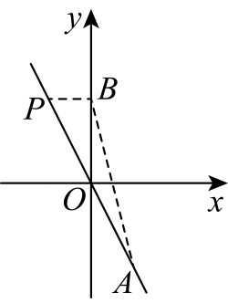$S_{△ABP}=S_{△PBO}+S_{△ABO}=−4x÷2+4×2÷2=8$，
解得$x=−2$，
∴$P\left(−2,4\right)$；
故答案为$\left(−2,4\right)$．
12．（3分）（2025八年级·全国·竞赛）如图，在平面直角坐标系中有一个$3×3$的正方形网格，每个格点的横、纵坐标均为整数，已知点$A(1,3)$，作直线$OA$并向右平移k个单位，要使分布在平移后的直线两侧的格点数相同，则k的值是 ．
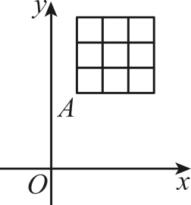
【答案】1
【分析】本题考查了一次函数与几何综合，涉及待定系数法求一次函数解析式，一次函数图象的平移，正确理解题意是解题的关键．
先由待定系数法求出直线$OA$的表达式，再由一次函数图象平移的规律求出直线$BC$的表达式，再求出其与$x$轴交点即可．
【详解】
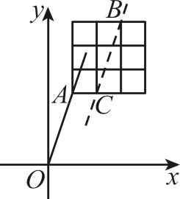
如图所示，设直线$OA$为$y=ax$，则
由点$A(1,3)$，可得$3=a$，
又$∵$平移后的直线两侧的格点数相同，
$∴$平移后的直线过点$B(3,6)$、$C(2,3)$，
设直线$BC$的解析式为$y=3x+b$，则
由$B(3,6)$，可得$6=9+b$，
解得$b=−3$，
∴直线$BC$的解析式为$y=3x−3$，
令$y=0$，$3x−3=0$
则$x=1$，
即直线$BC$与x轴的交点是$(1,0)$，其与原点的距离是1．
∴k的值为1．
故答案为：1．
13．（3分）（24-25八年级下·河南许昌·期末）将一次函数$y=\left(m−2\right)x+4−n$的图象向上平移3个单位长度，若平移后的函数图象与一次函数$y=3x+1$的图象重合，则$m+n=$ ．
【答案】$11$
【分析】本题考查了一次函数的平移规律．
根据一次函数的平移规律求出m、n的值，即可求出$m+n$的值．
【详解】解：将一次函数$y=\left(m−2\right)x+4−n$的图象向上平移3个单位长度得：
$y=\left(m−2\right)x+4−n+3=\left(m−2\right)x+7−n$，
∵平移后的函数图象与一次函数$y=3x+1$的图象重合，
∴$m−2=3$，$7−n=1$，
即$m=5$，$n=6$，
∴$m+n=5+6=11$，
故答案为：$11$．
14．（3分）（24-25八年级下·山东济宁·期末）若关于$x$的一次函数$y=\left(2−m\right)x+m$的图象经过点$A(x_{1},y_{1})$和点$B\left(x_{2},y_{2}\right)$，当$x_{1}<x_{2}$时，$y_{1}<y_{2}$，且与$y$轴相交于正半轴，则整数$m$的值为 ．
【答案】1
【分析】本题主要考查了一次函数的应用，熟练掌握一次函数图象的性质是解题的关键．
根据已知条件可知y随x的增大而增大，进而得到一次项系数$2−m$大于零，列出关于m的不等式；再结合函数的图象与y轴相交于正半轴可知常数m大于零，通过解不等式求出m的取值范围，最后求得整数m的值即可．
【详解】解：∵关于x的一次函数$y=\left(2−m\right)x+m$的图象经过点$A(x_{1},y_{1})$和点$B\left(x_{2},y_{2}\right)$，，
当$x_{1}<x_{2}$时，$y_{1}<y_{2}$，
∴函数值y随x的增大而增大，
∴$2−m>0$，解得：$m<2$，
∵函数的图象与y轴相交于正半轴，
∴$m>0$，
∴m的取值范围是$0<m<\text{2}$，
∵m的值为整数，
∴m的值为1．
故答案为：1．
15．（3分）（24-25八年级上·全国·期末）如图，直线$y=\frac{5}{4}x+4$与x轴，y轴分别交于A，B两点，把$△AOB$绕点B逆时针旋转$90°$后得到$△A_{1}O_{1}B$，则点$A_{1}$的坐标是 ．
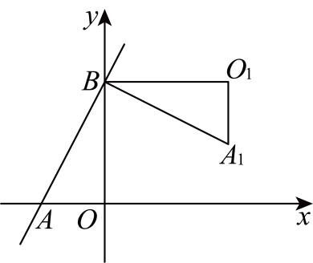
【答案】$\left(4,\frac{4}{5}\right)$
【分析】本题主要考查一次函数与几何综合，旋转前后对应边长度不变是解题的关键．先根据函数图象分别求出$OA$、$OB$的长度，再通过旋转之后对应边相等，结合旋转后$BO_{1}∥x$轴，$A_{1}O_{1}∥y$轴，可求出点$A_{1}$的坐标．
【详解】解：当$x=0$时，$y=\frac{5}{4}x+4=4$，
则$B\left(0,4\right)$，
当$y=0$时，$y=\frac{5}{4}x+4=0$，解得$x=−\frac{16}{5}$，
则$A\left(−\frac{16}{5},0\right)$，
∴$OA=\frac{16}{5}$，$OB=4$，
∵把$△AOB$绕点B逆时针旋转$90°$后得到$△A_{1}O_{1}B$，
∴$BO_{1}=BO=4$，$A_{1}O_{1}=AO=\frac{16}{5}$，$BO_{1}∥x$轴，$A_{1}O_{1}∥y$轴，
∴$x_{A_{1}}=BO_{1}=4$，${y_{A}}_{1}=y_{B}−A_{1}O_{1}=4−\frac{16}{5}=\frac{4}{5}$，
∴点$A_{1}$的坐标是$\left(4,\frac{4}{5}\right)$．
故答案为：$\left(4,\frac{4}{5}\right)$．
16．（3分）（24-25八年级下·天津南开·期末）点$A\left(0,a\right),B\left(2,4−a\right),C\left(4,0\right)$在平面直角坐标系中，其中点A在y轴正半轴上，点C在x轴上，若$△ABC$的面积为5，则a的值为 ．
【答案】1或$\frac{13}{3}$
【分析】本题考查了坐标与图形、待定系数法求一次函数的解析式等知识，全面分类、正确求解是解题的关键；
分四种情况，分别画出图形（如解析图），利用三角形面积间的关系列出方程求解即可．
【详解】解：当$a=4−a$即$a=2$时，此时$AB∥x$轴，
∴当$0<a<2$时，作$BH⊥y$轴于H，如图，
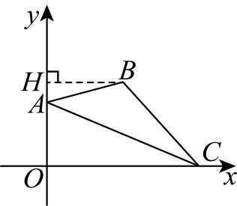
$S_{△ABC}=S_{梯形OCBH}−S_{△AOC}−S_{△ABH}$，
即$\frac{1}{2}\left(2+4\right)\left(4−a\right)−\frac{1}{2}×4⋅a−\frac{1}{2}×2\left(4−a−a\right)=5$，
解得：$a=1$；
当A、B、C共线时，设$AC$的解析式为$y=k\left(x−4\right)$，
把点A、B的坐标代入得$\{\begin{aligned}−4k=a \\ −2k=4−a\end{aligned}$，解得$\{\begin{aligned}k=−\frac{2}{3} \\ a=\frac{8}{3}\end{aligned}$，
则当$2<a<\frac{8}{3}$时，作$BH⊥y$轴于H，如图，
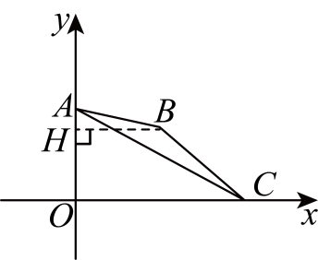
$S_{△ABC}=S_{梯形OCBH}+S_{△ABH}−S_{△AOC}$，
即$\frac{1}{2}\left(2+4\right)\left(4−a\right)+\frac{1}{2}×2\left[a−\left(4−a\right)\right]−\frac{1}{2}×4⋅a=5$，
解得：$a=1$（舍去）；
当$\frac{8}{3}<a<4$时，作$BH⊥y$轴于H，如图，
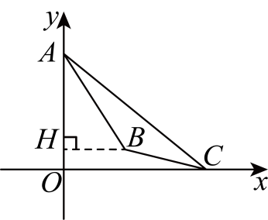$S_{△ABC}=S_{△AOC}−S_{梯形OCBH}−S_{△ABH}$，
即$\frac{1}{2}×4⋅a−\frac{1}{2}\left(2+4\right)\left(4−a\right)−\frac{1}{2}×2\left[a−\left(4−a\right)\right]=5$，
解得：$a=\frac{13}{3}>4$（舍去）；
当$a>4$时，作$BH⊥y$轴于H，如图，
$S_{△ABC}=S_{△AOC}+S_{梯形OCBH}−S_{△ABH}$，
即$\frac{1}{2}×4⋅a+\frac{1}{2}\left(2+4\right)\left(a−4\right)−\frac{1}{2}×2\left[a−\left(4−a\right)\right]=5$，
解得：$a=\frac{13}{3}$；
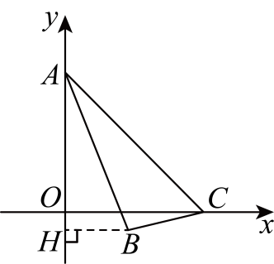
综上，$a=1$或$a=\frac{13}{3}$
故答案为：1或$\frac{13}{3}$．
第Ⅱ卷
三．解答题（共8小题，满分72分）
17．（6分）（24-25八年级上·江苏无锡·阶段练习）已知：$y−3$与$x+1$成正比例，且$x=2$时，$y=6$．
(1)求y与x之间的函数关系式；
(2)若点$\left(a,2\right)$在这个函数的图象上，求a的值．
【答案】(1)$y=x+4$
(2)$a=−2$
【分析】本题主要考查了求一次函数解析式，求一次函数自变量的值和函数值的范围，熟练掌握待定系数法是解题的关键．
（1）设$y−3=k\left(x+1\right)(k≠0)$，将$x=2$，$y=6$代入求解即可；
（2）将点$\left(a,2\right)$代入（1）中所求的函数关系式中即可．
【详解】（1）解：设$y−3=k\left(x+1\right)(k≠0)$，
∵$x=2$时，$y=6$，
∴$6−3=k\left(2+1\right)$，
解得$k=1$，
∴$y−3=x+1$，
∴$y=x+4$，
∴y与x之间的函数关系式为：$y=x+4$．
（2）解：∵点$\left(a,2\right)$在$y=x+4$的图象上，
∴$2=a+4$，
解得$a=−2$．
18．（6分）（24-25八年级上·贵州贵阳·期末）如图，一次函数$y_{1}=−x+b\left(b≠0\right)$的图象与x轴交于点B，y轴交于点$y_{2}=mx\left(m≠0\right)$图象交于点$A\left(4,2\right)$，平面的角坐标系内有一动点P在线段$OA$和射线$AC$上运动．
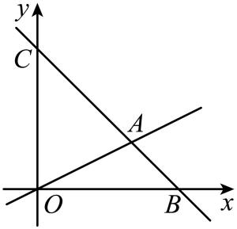
(1)求正比例函数的表达式；
(2)求$△OAC$的面积；
(3)是否存在点P，使$△OPC$的面积是$△OAC$的面积的$\frac{1}{4}$？若存在，求此时点P的坐标；若不存在．请说明理由．
【答案】(1)$y=\frac{1}{2}x$
(2)$12$
(3)存在点P，P的坐标为$\left(1,\frac{1}{2}\right)$或$\left(1,5\right)$或$\left(−1,7\right)$
【分析】本题考查一次函数综合应用，涉及待定系数法，三角形面积等知识．
（1）用待定系数法可得正比例函数的表达式为$y=\frac{1}{2}x$；
（2）求出$y_{1}=−x+b$，$C\left(0,6\right)$，$OC=6$，即可得$S_{△AOC}=\frac{1}{2}×6×4=12$；
（3）分两种情况：当P在$OA$上时，设$P\left(p,\frac{1}{2}p\right)$，$\frac{1}{2}×6p=\frac{1}{4}×12$，当P在射线$AC$上时，设$P\left(q,−q+6\right)$，$\frac{1}{2}×6\left|q\right|=\frac{1}{4}×12$，解方程可得答案．
【详解】（1）解：把$A\left(4,2\right)$代入$y_{2}=mx$得：$2=4m$，
解得$m=\frac{1}{2}$，
∴正比例函数的表达式为$y=\frac{1}{2}x$；
（2）解：把$A\left(4,2\right)$代入$y_{1}=−x+b$得：$2=−4+b$，
解得$b=6$，
∴$y_{1}=−x+6$，
令$x=0$得$y=6$，
∴$C\left(0,6\right)$，
∴$OC=6$，
∴$S_{△AOC}=\frac{1}{2}×6×4=12$，
即$△OAC$的面积为12；
（3）解：存在点P，使$△OPC$的面积是$△OAC$的面积的$\frac{1}{4}$，
当P在$OA$上时，设$P\left(p,\frac{1}{2}p\right)$，
∵$△OPC$的面积是$△OAC$的面积的$\frac{1}{4}$，
∴$\frac{1}{2}×6p=\frac{1}{4}×12$，
解得$p=1$，
∴$P\left(1,\frac{1}{2}\right)$；
当P在射线$AC$上时，设$P\left(q,−q+6\right)$，
∵$△OPC$的面积是$△OAC$的面积的$\frac{1}{4}$，
∴$\frac{1}{2}×6\left|q\right|=\frac{1}{4}×12$，
解得$q=1$或$q=−1$，
∴$P\left(1,5\right)$或$\left(−1,7\right)$，
综上所述，P的坐标为$\left(1,\frac{1}{2}\right)$或$\left(1,5\right)$或$\left(−1,7\right)$．
19．（8分）（24-25八年级下·陕西安康·期末）如图，已知直线$y=−3x+12$与坐标轴分别交于A，B两点，与直线$y=3x$交于点$C\left(2,6\right)$
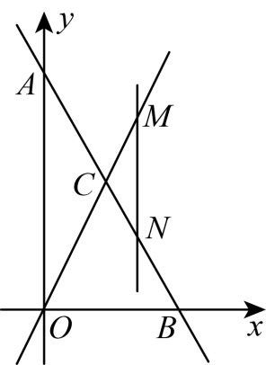
(1)若点P在y轴上，且$S_{△OCP}=\frac{1}{3}S_{△OCA}$，求点P的坐标；
(2)若点M在直线$y=3x$上，点M的横坐标为m，且$m>2$，过点M作直线平行于y轴，与直线$y=−3x+12$交于点N，且$MN=2$，求点M的坐标．
【答案】(1)$P\left(0,4\right)$或$\left(0,−4\right)$
(2)$M\left(\frac{7}{3},7\right)$
【分析】本题考查了求两直线交点，求直线围成的三角形的面积，线段长度问题，根据题意列出方程是解题的关键．
（1）根据题意，求得$S_{△AOC}=12$，设$P\left(0,p\right)$，根据$S_{△OCP}=4$列出方程，解方程即可求解；
（2）点M在直线$y=3x$上，点M横坐标为m，则$M\left(m,3m\right)$，$N\left(m,−3m+12\right)$，根据$m>2$，则M在N点的上方，根据$MN=2$，建立方程，解方程即可求解．
【详解】（1）解：$\left(1\right)∵$直线$y=−3x+12$与坐标轴分别交于A，B两点，
令$x=0$，解得$y=12$，
$∴A\left(0,12\right)$，
$∵C\left(2,6\right)$，$AO=12$，
$∴S_{△AOC}=\frac{1}{2}AO⋅x_{C}=\frac{1}{2}×12×2=12$，
由点P在y轴上，可设$P\left(0,p\right)$，
$∵S_{△OCP}=\frac{1}{3}S_{△OCA}$，
$∴S_{△OCP}=\frac{1}{3}×12=4$，
$∴\frac{1}{2}OP⋅x_{C}=4$，
解得$OP=4$，
$∴p=±4$，
即$P\left(0,4\right)$或$\left(0,−4\right)$；
（2）解：∵点M在直线$y=3x$上，点M横坐标为m，
$∴M\left(m,3m\right)$，$N\left(m,−3m+12\right)$，
$∵m>2$，
$∴M$在N点的上方，
$∵MN=2$，
即$3m−\left(−3m+12\right)=2$，
解得$m=\frac{7}{3}$，
$∴M\left(\frac{7}{3},7\right)$．
20．（8分）（24-25八年级上·安徽亳州·期末）如图1，已知一次函数$y=kx+b\left(k≠0\right)$的图象与x轴、y轴的正半轴分别交于点$A\left(4,0\right)$，B，点E为y轴负半轴上一点，且$OA=2OB,S_{△ABE}=12$．
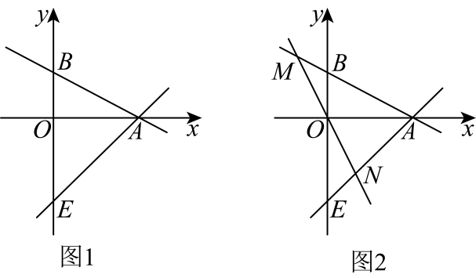
(1)求该一次函数的表达式；
(2)求直线$AE$的函数表达式；
(3)如图2，直线$y=mx$交直线$AB$于点M，交直线$AE$于点N，当$S_{△OEN}=2S_{△OBM}$时，求m的值．
【答案】(1)$y=−\frac{1}{2}x+2$；
(2)$y=x−4$；
(3)$m=−2$．
【分析】本题是一次函数综合题，考查一次函数的基本性质、一次函数与面积问题，熟练掌握一次函数性质能够求出一次函数解析式是解题关键．
（1）分别令$x=0$与$y=0$，即可求得A、B两点的坐标；
（2）先通过$△ABE$的面积求出E点的坐标，再通过A、E两点坐标即可得到函数表达式；
（3）先联立解析式求出M和N的坐标，再通过面积关系得到M、N两点之间的坐标关系，进而建立方程求解即可．
【详解】（1）解：$∵A(4,0),$
∴$OA=4$,
∵$OA=2OB,$
∴$OB=2$，
$∴B(0,2)$．
把$A(4,0),B(0,2)$代入$y=kx+b$，得$\{\begin{aligned}4k+b=0, \\ b=2,\end{aligned}$，
解得$\{\begin{aligned}k=−\frac{1}{2} \\ b=2\end{aligned}$,
$∴$该一次函数的表达式为$y=−\frac{1}{2}x+2$．
（2）解：由（1）知：$OA=4$，$OB=2$，
$∵S_{△ABE}=12$，
$∴\frac{1}{2}BE⋅OA=\frac{1}{2}×\left(2+OE\right)×4=12$，
解得$OE=4$，
$∴$点E的坐标为$(0,−4)$．
设直线$AE$的函数表达式为$y=k^{′}x−4$，
将点$A(4,0)$的坐标代入，得$0=4k^{′}−4$，解得$k^{′}=1$，
$∴$直线$AE$的函数表达式为$y=x−4$．
（3）解：如图，过点M作$MC⊥x$轴于点C，过点N作$ND⊥x$轴于点D．
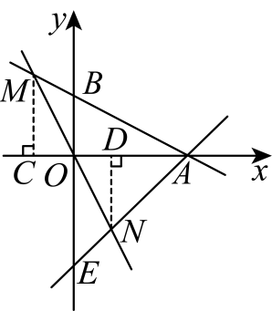
由（2）知，$OE=4$．
$$∵S_{△OEN}=2S_{△OBM},$$
$∴\frac{1}{2}OE⋅OD=2×\frac{1}{2}OB⋅OC$，
即$\frac{1}{2}×4×OD=2×\frac{1}{2}×2×OC,$
$∴OD=OC$．
在$△DON$和$△COM$中，
$\{\begin{aligned}∠NDO=∠MCO=90° \\ OD=OC \\ ∠DON=∠COM\end{aligned}$，
$$∴△DON≌△COM\left(\text{ASA}\right),$$
$∴CM=DN$．
设点N的坐标为$(n,n−4)$，则点M的坐标为$(−n,−n+4)$．
将点M的坐标代入$y=−\frac{1}{2}x+2$，得$−n+4=−\frac{1}{2}(−n)+2$，解得$n=\frac{4}{3}$，
$∴$点N的坐标为$\left(\frac{4}{3},−\frac{8}{3}\right)$．
把点N的坐标代入$y=mx$得：$\frac{4}{3}m=−\frac{8}{3}$，
∴$m=−2$．
21．（10分）（24-25八年级下·浙江台州·期末）小明和爸爸周末前往游泳馆进行游泳训练，他们都在长为$50\text{m}$的笔直泳道进行匀速往返游泳．起点和终点分别为泳道两端，两人同时从起点出发，到达终点后，立即转身游向起点，到达起点后，又立即转身游向终点……已知爸爸游泳的速度大于小明游泳的速度．训练过程中，父子间的距离$y\left(\text{m}\right)$和游泳时间$x\left(\text{s}\right)$的部分图象如图所示：
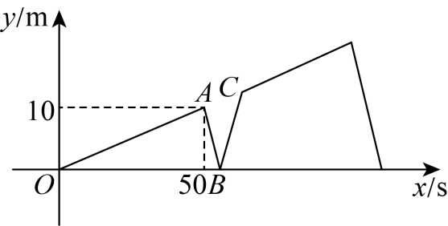
(1)爸爸的速度为_______${\text{m}}/{\text{s}}$，小明的速度为______${\text{m}}/{\text{s}}$；点$B$代表的实际意义是：______：
(2)求线段$BC$的函数解析式；
(3)在15分钟内，两人一共相遇_______次．
【答案】(1)1；$0.8$；经过$\frac{500}{9}$秒，小明和爸爸第一次相遇
(2)$y=\frac{9}{5}x−100\left(\frac{500}{9}≤x≤\frac{125}{2}\right)$
(3)16
【分析】本题考查一次函数的应用，解题的关键是能从函数图象中获取有用的信息．
（1）由图象可知，由图象可知，爸爸用$50\text{s}$游了$50\text{m}$,此时小亮在爸爸后面$10\text{m}$,即小亮用$50\text{s}$游了$40\text{m}$,即可求出爸爸的速度和小亮的速度，求出B的坐标，即可知点B的意义；
（2）求出点B，点C坐标，再用待定系数法可得$BC$的函数表达式；
（3）由两人每经过$\frac{500}{9}\text{s}$，即可相遇一次，列式计算即可得到答案．
【详解】（1）解：由图象可知，爸爸用$50\text{s}$游了$50\text{m}$,此时小亮在爸爸后面$10\text{m}$,即小亮用$50\text{s}$游了$40\text{m}$,
∴爸爸的速度为$50÷50=1\text{m}/\text{s}$，小亮的速度为$\left(50−10\right)÷50=0.8\text{m}/\text{s}$，
$∵\frac{50×2}{1+0.8}=\frac{500}{9}\text{s}$，
∴点B表示：经过$\frac{500}{9}\text{s}$,小明和爸爸第一次相遇；
（2）解：由（1）知点B坐标为$\left(\frac{500}{9},0\right)$，
点C处为小明第一次到达终点，所需时间为：$50÷0.8=\frac{125}{2}\text{s}$,
此时两人之间距离为：$1×\frac{125}{2}−50=\frac{25}{2}\text{m}$,
∴点C坐标为$\left(\frac{125}{2},\frac{25}{2}\right)$，
设$BC$段函解析式为$y=kx+b\left(k≠0\right)$，
将$B\left(\frac{500}{9},0\right),C\left(\frac{125}{2},\frac{25}{2}\right)$代入得：$\{\begin{aligned}\frac{500}{9}k+b=0 \\ \frac{125}{2}k+b=\frac{25}{2}\end{aligned}$，
解得：$\{\begin{aligned}k=\frac{9}{5} \\ b=−100\end{aligned}$，
∴$BC$段函解析式为$y=\frac{9}{5}x−100\left(\frac{500}{9}≤x≤\frac{125}{2}\right)$；
（3）解：由（1）可知，两人每经过$\frac{500}{9}\text{s}$即可相遇一次，
$∵15×60÷\frac{500}{9}=16.2$，
$∴$在15分钟内，两人一共相遇16次．
22．（10分）（25-26九年级上·北京海淀·开学考试）学校一科学兴趣小组发现两种材料$A、B$的导热性不同，散热性也不同，为了研究材料$A、B$的导热性差异，设置了对照实验，在两种不同材料容器中放入等量的水，并记录了容器$A$和容器$B$中水的温度$T$（单位：$\text{°C}$）与相同条件下的加热时间$t$（单位：$\text{min}$）的关系，部分数据如下：通过分析数据，发现可以用函数刻画$T_{A}$与$t$，$T_{B}$与$t$之间的关系，其中$T_{A}$与$t$近似满足一次函数关系；
$$t/{\text{min}}$$ | $$0$$ | $$2$$ | $$4$$ | $$6$$ | $$8$$ | $$10$$ | $$12$$ | $$14$$ | $$16$$ | $$18$$ | $$20$$
$T_{A}$/$\text{°C}$ | $$20$$ | $$26$$ | $$32$$ | $$38$$ | $$44$$ | $$m$$ | $$56$$ | $$62$$ | $$68$$ | $$74$$ | $$80$$
$T_{B}$/$\text{°C}$ | $$20$$ | $$22$$ | $$25$$ | $$28$$ | $$32$$ | $$38$$ | $$45$$ | $$52$$ | $$60$$ | $$69$$ | $$80$$
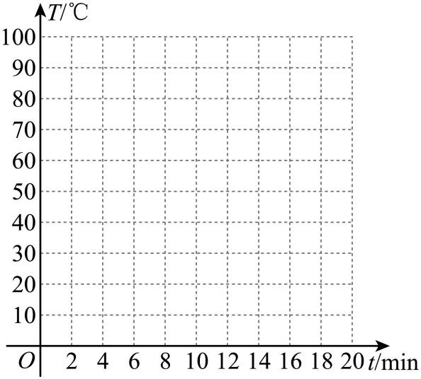
(1)$m=$_________；
(2)在给出的平面直角坐标系中，画出这两个函数的图象；
(3)根据以上数据与函数图象，解决下列问题：
①在加热$5$分钟时，容器$A$中的水与容器$B$中水的温度差约为______$\text{°C}$（结果保留整数）；
②某次实验的实验记录显示，小组成员$9:00$开始对两个容器加热，$9:10$容器$A$的加热设备损坏，容器$A$停止加热；小组成员给容器$B$继续加热一段时间后，停止对容器$B$的加热，将加热设备替换给容器$A$使用，$9:20$容器$A$停止加热，实验结束．已知停止加热后，容器$A$中水的温度每分钟下降$1\text{°C}$，容器$B$中水的温度可以近似认为保持不变．若在实验结束时，容器$A$中水的温度与容器B中水的温度相等，则这个温度大约为______$\text{°C}$（结果保留整数）．
【答案】(1)$50$
(2)画图见解析
(3)①$9$；②$58$
【分析】（$1$）由表格可知，加热时间$t$每增加$2\text{min}$，容器$A$中水的温度$T$增加$6\text{°C}$，据此即可求解；
（$2$）根据表格数据规律可知$T_{A}$与$t$是一次函数关系，再根据表格数据描点画出函数图象即可；
（$3$）①由（$1$）所得变化规律可求出加热$5$分钟时，容器$A$中的水温，再根据（$2$）中图象得出，容器$B$中水的温度，相减即可求解；②根据函数解析式求出给容器$A$加热$10\text{min}$后，再给容器$A$加热$5\text{min}$和$4\text{min}$时的水温，并结合函数图象可知加热$10\text{min}$后，再给容器$A$加热时间要小于$5\text{min}$大于$4\text{min}$，对容器$B$加热时间要小于$6\text{min}$大于$5\text{min}$，才有可能它们的温度相同，且它们的最终温度大于$56\text{°C}$小于$60\text{°C}$， 进而即可求解；
本题考查了一次函数的应用，画函数图象，正确画出函数图象是解题的关键．
【详解】（1）解：由表格可知，加热时间$t$每增加$2\text{min}$，容器$A$中水的温度$T$增加$6\text{°C}$，
∴$m=44+6=50$，
故答案为：$50$；
（2）解：∵加热时间$t$每增加$2\text{min}$，容器$A$中水的温度$T$增加$6\text{°C}$，
∴$T_{A}$与$t$是一次函数关系，且$T_{A}=20+6×\frac{t}{2}=3t+20$，
根据表格数值描点连线画图如下：
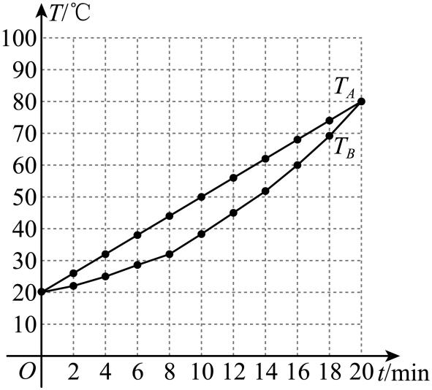
（3）解：①加热$5$分钟时，容器$A$中的水温$T_{A}=3×5+20=35\text{°C}$，容器$B$中水的温度大约为$26\text{°C}$，
∴容器$A$中的水与容器$B$中水的温度差约为$35−26=9\text{°C}$，
故答案为：$9$；
②当$t=15$时，$T_{A}=3×15+20=65\text{°C}$，
∴加热$10\text{min}$后，再给容器$A$加热$5\text{min}$，容器$B$加热$5\text{min}$，容器$A$的温度为$65−5=60\text{°C}$，
根据函数图象可知，容器$B$的温度约为$56\text{°C}$，
加热$10\text{min}$后，再给容器$A$加热$4\text{min}$，容器$B$加热$6\text{min}$，容器$A$的温度为$62−6=56\text{°C}$，
根据函数图象可知，容器$B$的温度约为$60\text{°C}$，
∴加热$10\text{min}$后，再给容器$A$加热时间要小于$5\text{min}$大于$4\text{min}$，对容器$\text{B}$加热时间要小于$6\text{min}$大于$5\text{min}$，才有可能它们的温度相同，且它们的最终温度大于$56\text{°C}$小于$60\text{°C}$，
∴这个温度大约为$58\text{°C}$，
故答案为：$58$．
23．（12分）如图，矩形$OABC$是一张放在平面直角坐标系中的纸片，$O$为原点，点$A$在$x$轴上，点$C$在$y$轴上，$OA=10,OC=8$，在$AB$上取一点$M$，使得$△CBM$沿$CM$折叠后，点$B$落在$x$轴上，记作点$B^{′}$．
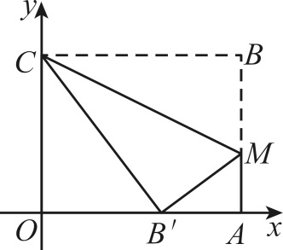
(1)点$B^{′}$的坐标是_____．
(2)求折痕$CM$所在直线对应的函数解析式．
(3)在$x$轴上是否存在点$P$，使$△B^{′}CP$的面积为12？若存在，请直接写出点$P$的坐标；若不存在，请说明理由．
【答案】(1)$\left(6,0\right)$
(2)$y=−\frac{1}{2}x+8$
(3)存在，$P\left(9,0\right)$或$\left(3,0\right)$
【分析】（1）折叠的性质得到$CB^{′}=CB=10$，$B^{′}M=BM$，在$\text{Rt}△OCB^{′}$中，利用勾股定理易得$OB^{′}=\text{6}$，即可得到$B^{′}$点的坐标；
（2）设$AM=t$，则$BM=B^{′}M=\text{8}−t$，而$AB^{′}=OA−OB^{′}=\text{4}$，在$\text{Rt}△AB^{′}M$中，利用勾股定理求出t的值，确定M点的坐标，然后利用待定系数法求直线$CM$的解析式即可；
（3）设点P的坐标为$\left(x,0\right)$，根据$△B^{′}CP$的面积为$12$列方程求解即可．
【详解】（1）解：∵四边形$ABCO$为矩形，$OA=10$，$OC=8$，
∴$CB=OA=\text{1}0$，$AB=OC=\text{8}$，
∵$△CBM$沿$CM$翻折后，点B落在x轴上，记作$B^{′}$点，
∴$CB^{′}=CB=10$，$B^{′}M=BM$，
在$\text{Rt}△OCB^{′}$中，$OC=\text{8}$，$CB^{′}=\text{1}0$，
∴$OB^{'}=\sqrt{{10}^{2}−8^{2}}=\text{6}$，
∴$B^{′}$点的坐标为$\left(6,0\right)$，
故答案为：$\left(6,0\right)$；
（2）解∶ 设$AM=t$，则$BM=B^{′}M=\text{8}−t$，
而$AB^{′}=OA−OB^{′}=\text{4}$，
在$\text{Rt}△AB^{′}M$中，$B^{′}M^{\text{2}}=B^{′}A^{\text{2}}+AM^{\text{2}}$，
即${\left(8−t\right)}^{\text{2}}={\text{4}}^{\text{2}}+t^{\text{2}}$，
解得$t=3$，
∴M点的坐标为$\left(10,3\right)$，
设直线$CM$的解析式为$y=kx+b$，
把$C\left(0,8\right)$和$M\left(10,3\right)$代入得，$\{\begin{aligned}b=8 \\ 10k+b=3\end{aligned}$，
解得$\{\begin{aligned}k=−\frac{1}{2} \\ b=8\end{aligned}$，
∴直线$CM$的解析式为$y=−\frac{1}{2}x+8$；
（3）解∶ 存在；
设点P的坐标为$\left(x,0\right)$，
则$△B^{′}CP$的面积$=\frac{1}{2}PB^{′}×OC=\frac{1}{2}\left|x−6\right|×8=12$，
解得$x=9$或$3$，
∴点P的坐标为$\left(9,0\right)$或$\left(3,0\right)$．
【点睛】本题考查的是一次函数和几何的综合运用，涉及到一次函数的性质、矩形的翻折、勾股定理的运用、面积的计算等，综合性较强，熟练掌握相关知识是解题的关键．
24．（12分）（24-25八年级下·海南省直辖县级单位·期末）建立模型：如图1，等腰$\text{Rt}△ABC$中，$∠ACB=90°，CB=CA$，直线$ED$经过点$C$，过点$A$作$AD⊥ED$于点$D$，过点$B$作$BE⊥ED$于点$E$，可证明得到$△BEC≌△CDA$．
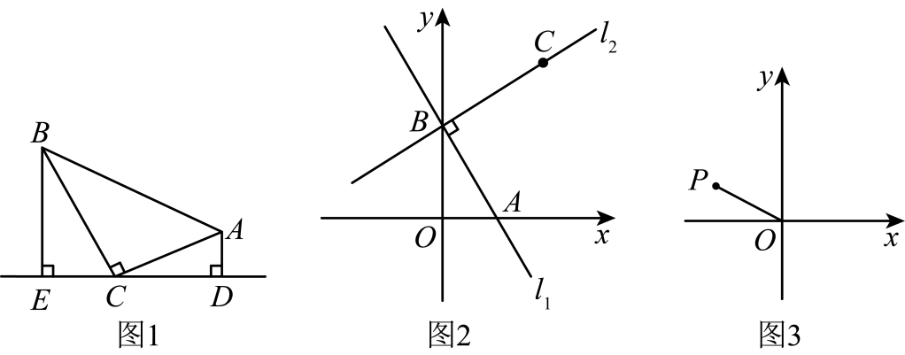
模型应用：
(1)如图2，直线$l_{1}:y=−2x+4$与$x$轴、$y$轴分别交于$A$、$B$两点，经过点$B$和第一象限点$C$的直线$l_{2}$，且$l_{1}⊥l_{2}，BA=BC$，求点$A$、点$B$和点$C$的坐标；
(2)在（1）的条件下，求$△ABC$的面积；
(3)如图3，在平面直角坐标系中，已知点$P\left(−6,2\right)$，连接$OP$，在$y$轴左侧的平面内是否存在一点$Q$，使得$△OPQ$是以$OP$为直角边的等腰直角三角形？若存在，请直接写出点$Q$的坐标；若不存在，请说明理由．
【答案】(1)$A\left(2,0\right)，B\left(0,4\right)$，$C\left(4,6\right)$
(2)10
(3)存在，点$Q$的坐标为$\left(−4,8\right)$或$\left(−8,−4\right)$或$\left(−2,−6\right)$，理由见解析
【分析】（1）过点C作$CH⊥y$轴于点H，根据直线$l_{1}$解析式得出A、B坐标，根据直角三角形两锐角互余得出$∠BCH=∠OBA$，利用“$\text{AAS}$可证得”$△BCH≌△OBA$，得到$BH=OA=2，CH=OB=4$，即可求解；
（2）连接$AC$，由（1）中A、B、C的坐标可知$OA=2，OB=4，CH=4，OH=6$，再利用 $S_{△ABC}=S_{梯形OACH}−S_{△CBH}−S_{△OAB}$即可求解；
（3）设$Q\left(m,n\right)$，分情况计算即可．
【详解】（1）解：如图，过点C作$CH⊥y$轴于点H，
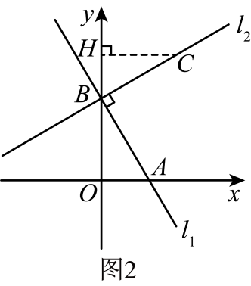$∵$直线$l_{1}:y=−2x+4$与$x$轴、$y$轴分别交于$A$、$B$两点，
$∴$当$x=0$时，$y=4$；当$y=0$时，$x=2$，
$∴A\left(2,0\right)，B\left(0,4\right)$，
$∴OA=2，OB=4$，
$∵l_{1}⊥l_{2}$，
$∴∠CBH+∠OBA=90°$，
$∵CH⊥y$，
$∴∠CBH+∠BCH=90°$，
$∴∠BCH=∠OBA$，
在$△BCH$和$△OBA$中，
$\{\begin{aligned}∠BHC=∠BOA=90° \\ ∠BCH=∠OBA \\ BC=BA\end{aligned}$，
$∴△BCH≌△OBA$，
$∴BH=OA=2，CH=OB=4$，
$∴OH=6$，
$∴$点C的坐标为$\left(4,6\right)$；
（2）连接$AC$，
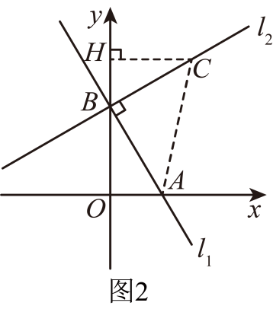
由（1）可知$A\left(2,0\right)，B\left(0,4\right)$，$C\left(4,6\right)$，
$∴OA=2，OB=4，CH=4，OH=6$，
$∴$ $S_{△ABC}=S_{梯形OACH}−S_{△CBH}−S_{△OAB}=\frac{1}{2}×\left(4+2\right)×6−\frac{1}{2}×\left(6−4\right)×4−\frac{1}{2}×2×4=10$；
（3）存在，理由如下：
设$Q\left(m,n\right)$，
当点P为直角顶点，Q在$OP$上方时，过点P作$PT⊥x$轴交x轴于点T，过点$Q_{1}$作$Q_{1}K⊥TP$交$TP$的延长线于点K，如图：
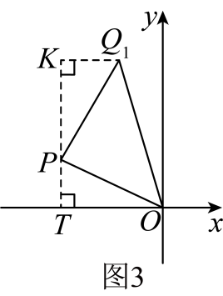
同（1）可证$△PKQ_{1}≌△OTP\left(\text{AAS}\right)$，
$∴PK=OT，KQ_{1}=PT$，
$∴\{\begin{aligned}n−2=6 \\ m−\left(−6\right)=2\end{aligned}$，
解得$\{\begin{aligned}m=−4 \\ n=8\end{aligned}$，
$∴Q_{1}\left(−4,8\right)$；
当点P为直角顶点，Q在$OP$下方时，过点P作$PT⊥y$轴交x轴于点T，过点$Q_{2}$作$Q_{2}K⊥PT$交$TP$的延长线于点K，如图：
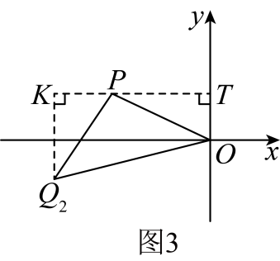
可得$OT=PK，PT=KQ_{2}$，
$∴\{\begin{aligned}2=−6−m \\ 6=2−n\end{aligned}$，
$∴\{\begin{aligned}m=−8 \\ n=−4\end{aligned}$，
$∴Q_{2}\left(−8,−4\right)$；
当O为直角顶点，过点P作$PK⊥y$轴交y轴于点K，过点$Q_{3}$作$Q_{1}T⊥y$于点T，如图：
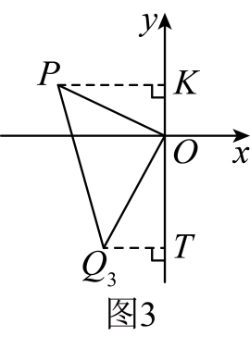
可得$OK=TQ_{3}，PK=OT$，
$∴\{\begin{aligned}2=−m \\ 6=−n\end{aligned}$，
$∴\{\begin{aligned}m=−2 \\ n=−6\end{aligned}$，
$∴Q_{3}\left(−2,−6\right)$；
综上所述，点Q的坐标为$\left(−4,8\right)$或$\left(−8,−4\right)$或$\left(−2,−6\right)$
【点睛】本题是一次函数综合题，考查了待定系数法求解析式，全等三角形的判定与性质，等腰直角三角形的性质，灵活运用以上知识点是解题的关键

